202313932KL1

例1　某一区域的电场线分布如图所示。*A*、*B*、*C*是电场中的三个点。

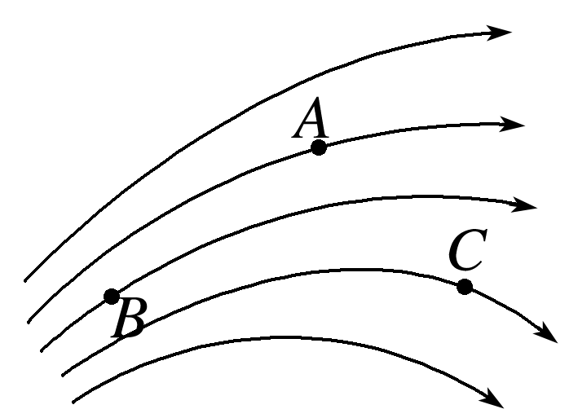

(1)哪一点的电场强度最强？哪一点的电场强度最弱？

(2)画出各点电场强度的方向。

(3)把负的点电荷分别放在这三个点，画出它所受静电力的方向。

(4)把正的点电荷从*A*点静止释放，它在静电力作用下运动的轨迹是否与电场线一致？